КОМПЛЕКСНЫЙ ОТЧЁТ
по результатам обследования МТК «Лумна», ОАО «Беловежский»
здоровье вымени · бактериология молока · доильное оборудование · ортопедия · производственные показатели
Показатель | Значение
Хозяйство / объект | ОАО «Беловежский», отделение Рясна, МТК «Лумна» (в актах — «Лумно»), Каменецкий р-н
Поголовье | дойных — 331 гол. (26.09.2026) / 333 гол. (23.09.2026); коров всего на конец сентября — 506 гол.
Обследование вымени | 26.09.2026 — экспресс-тест на субклинический мастит + клинический осмотр; 5 секций, в т.ч. секция «антибиотики» (66 гол.)
Бактериология | протокол № 26/Х5213(6)16202 от 01.10.2026: 6 проб молока, посев, антибиотикограмма, ПЦР (стрептококки, микоплазмы)
Доильное оборудование | 30.09.2026 — диагностика доильного зала «Майстар» 2×14, нижняя эвакуация молока; качество промывки
Ортопедия | 23.09.2026 — оценка походки (шкала 0–4) всех 333 дойных коров
Производственные данные | «Анализ работы МТФ» за январь–сентябрь 2026 г. в сравнении с 2025 г.

28,4 %  Мастит  94 гол.: клин. 10 · субклин. 84 |  | 66 гол.  Группа «антибиотики»  20 % дойного стада |  | 6 из 6  Проб с S. aureus  контагиозный мастит |  | 45,0 %  Хромые (баллы 1–3)  тяжёлая 3,0 % · лёгкая 26,4 % |  | −175  Выбыло коров за 9 мес  ≈ 44 % в год · коров 506 (−17 %)

1. Ключевые выводы
- Ведущая проблема — контагиозный стафилококковый мастит. Staphylococcus aureus выделен во всех 6 пробах, ПЦР подтвердила Streptococcus dysgalactiae и S. uberis. Мастит у 28,4 % дойных коров (клинический 3,0 %, субклинический 25,4 %), у 69 коров (20,8 %) есть неработающие доли, у 4 коров не доится ни одна доля.
- В отличие от Рясны, антибиотики здесь ещё работают. В 5 пробах из 6 флора чувствительна к амоксициллину/клавуланату, гентамицину и цефтиофуру; пенициллин, ампициллин, клоксациллин и клиндамицин неэффективны во всех пробах. Проба № 3 (S. aureus + Candida albicans) устойчива ко всем препаратам.
- Каждая пятая дойная корова — в группе «антибиотики». 66 коров (20 % стада), из них 41 с маститом на момент обследования. Молоко этой группы не идёт на реализацию: товарность за 9 месяцев 82,3 % (2025 г. — 91,4 %), в августе — 69,3 %. Объём «выпоенного телятам» молока (581,7 т за 9 месяцев, вдвое больше прошлогоднего) многократно превышает потребность телят — фактически это списание нетоварного молока.
- Стадо быстро сокращается. Коров 506 против 610 год назад (−17 %). За 9 месяцев выбыло около 175 коров — ≈ 44 % в год, при 117 отелившихся нетелях на замену. Осеменений коров на 18 % меньше прошлогоднего. Реализация молока в сентябре — 252 т против 355 т год назад (−29 %).
- Продуктивность коровы падает с лета. Суточный удой на среднюю корову с июля ниже прошлогоднего на 0,9–2,2 кг (сентябрь — 21,2 кг против 22,7). Удой за 9 месяцев — 6 134 кг (−1,5 %).
- Хромота — 45,0 %, но преимущественно лёгкая (балл 1 — 26,4 %, тяжёлая — 3,0 %, отросший рог — только 0,9 %). Это хорошая стартовая позиция: при раннем лечении большинство случаев обратимо.
- Оборудование работает на верхней границе нормы (вакуум 43,9–44,3 кПа) при засорённом фильтре регулятора, налёте в молочных шлангах и изношенных вакуумных шлангах на 9 местах. Для S. aureus, который передаётся при доении, это значимый фактор.
2. Производственные показатели января–сентября 2026 г.
2.1. Молоко
Показатель | 9 мес 2025 | 9 мес 2026 | Изменение | Оценка
Коров в среднем, гол. | 568 | 537 | −5,5 % | ● Риск
Валовой надой, т | 3 537 | 3 294 | −6,9 % | ● Проблема
Удой на среднюю корову, кг | 6 227 | 6 134 | −1,5 % | ● Риск
Реализовано молока, т | 3 232 | 2 712 | −16,1 % | ● Проблема
Товарность, % | 91,4 | 82,3 | −9,1 п.п. | ● Проблема
Жир, % | 3,34 | 3,41 | +0,07 | ● Норма
Сентябрь: валовой надой, т | 417,0 | 325,0 | −22,1 % | ● Проблема
Сентябрь: реализовано, т | 355,4 | 252,2 | −29,0 % | ● Проблема
Сентябрь: коров в среднем, гол. | 613 | 511 | −16,6 % | ● Проблема
Сентябрь: удой на корову, кг | 680 | 636 | −6,5 % | ● Проблема

Суточный удой на среднюю корову, кг | янв | фев | мар | апр | май | июн | июл | авг | сен
2026 | 23,0 | 23,1 | 23,3 | 22,6 | 23,0 | 22,7 | 22,0 | 21,3 | 21,2
2025 | 22,6 | 22,6 | 22,9 | 22,7 | 22,9 | 22,9 | 22,9 | 23,5 | 22,7
Разница | +0,4 | +0,5 | +0,4 | −0,1 | +0,1 | −0,2 | −0,9 | −2,2 | −1,5
Вывод. До мая удой держался на уровне прошлого года, с июля отставание нарастает до 1,5–2,2 кг/сут. Падение сентябрьского вала на 22 % складывается из меньшего поголовья (−17 %) и меньшего удоя (−6,5 %); реализация снизилась ещё сильнее (−29 %) из-за низкой товарности. Жир выше прошлогоднего (3,41 % против 3,34 %).
Месяц | Коров (ср.) | Вал, т | Т/сут | Товарн., % | Экстра, % | Высший, % | Выпоено телятам, т | Жир, %
Январь | 564 | 401,4 | 12,9 | 86,8 | 100,0 | — | 53,1 | 3,43
Февраль | 559 | 362,0 | 12,9 | 86,8 | 85,6 | 14,4 | 47,7 | 3,49
Март | 548 | 395,4 | 12,8 | 87,7 | 84,7 | 15,3 | 48,8 | 3,51
Апрель | 539 | 364,9 | 12,2 | 85,9 | 96,6 | 3,4 | 51,6 | 3,39
Май | 536 | 381,5 | 12,3 | 87,4 | 90,4 | 9,6 | 48,1 | 3,32
Июнь | 532 | 362,9 | 12,1 | 80,7 | 16,8 | 83,2 | 70,0 | 3,34
Июль | 525 | 358,6 | 11,6 | 76,4 | 67,5 | 32,5 | 84,5 | 3,40
Август | 518 | 342,4 | 11,0 | 69,3 | 89,0 | 11,0 | 105,2 | 3,40
Сентябрь | 511 | 325,0 | 10,8 | 77,6 | 83,5 | 16,5 | 72,8 | 3,36
Сентябрь 2025 | 613 | 417,0 | 13,9 | 85,2 | 100,0 | — | 61,6 | 3,27
2.2. Товарность и «выпойка» — это нетоварное молоко
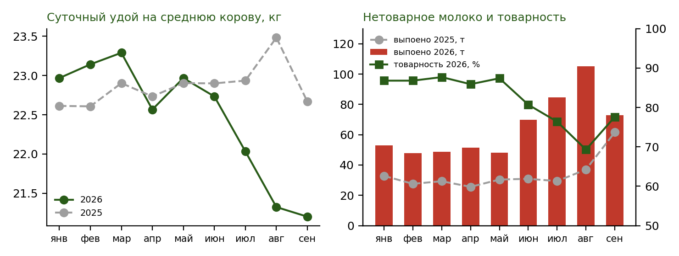
Рис. 1. Суточный удой на среднюю корову (2026 и 2025 гг.), молоко, выпоенное телятам, и товарность по месяцам 2026 г.
Показатель | янв | мар | май | июн | июл | авг | сен
Телят 2026 г. рождения на ферме, гол. | 56 | 144 | 172 | 99 | 96 | 109 | 132
«Выпоено телятам», т | 53,1 | 48,8 | 48,1 | 70,0 | 84,5 | 105,2 | 72,8
То же в пересчёте, кг на телёнка в сутки | 30,6 | 10,9 | 9,0 | 23,6 | 28,4 | 31,1 | 18,4
- Объём «выпойки» не соответствует числу телят. Даже в пересчёте на всех телят текущего года (часть из которых уже не на молоке) выходит 9–31 кг на голову в сутки при потребности 6–8 кг. В июне, когда бычков перевели в Рясну (на ферме стало 99 телят вместо 172), «выпойка» не снизилась, а выросла. Значит, за этой статьёй стоит прежде всего молоко коров на лечении.
- Масштаб совпадает с группой «антибиотики». 66 коров при 20–21 кг/сут дают ≈ 1,3–1,4 т молока в сутки, ≈ 40 т в месяц, которые нельзя реализовать. Вместе с молоком для телят это объясняет 70–105 т нетоварного молока в месяц летом.
- Август — общий провал отделения (максимум «выпойки» и в Рясне, и в Оберовщине), но в Лумне товарность упала раньше — с июня — и глубже всех (69,3 %).
2.3. Сортность
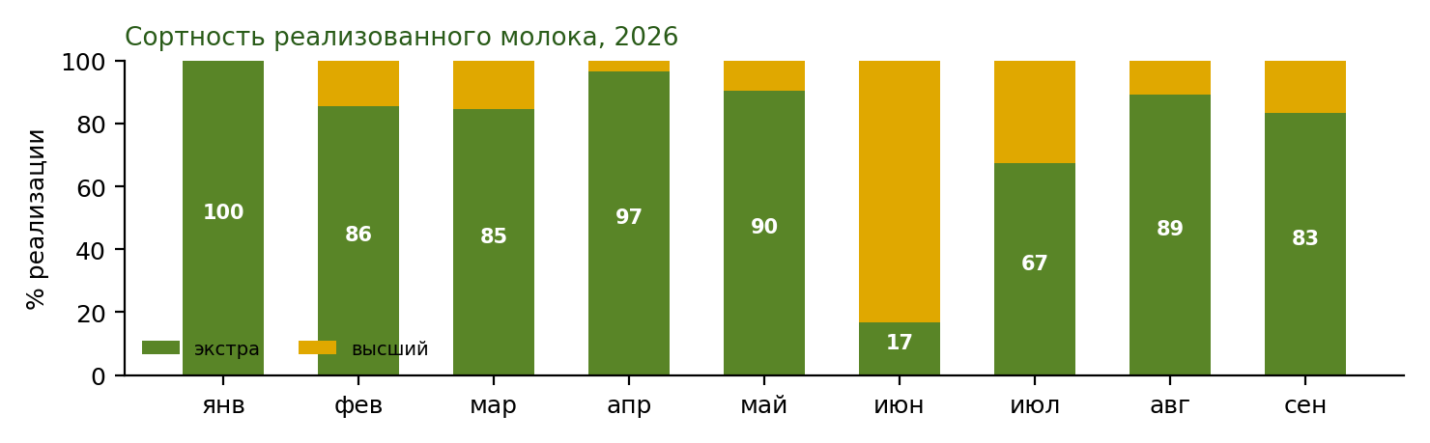
Рис. 2. Сортность реализованного молока по месяцам 2026 г.
В 2025 г. практически всё молоко шло «экстра»; в 2026 г. — 80,0 % за 9 месяцев (худший показатель в отделении), с провалом в июне (16,8 % «экстра», 83,2 % высший сорт) и июле (67,5 %). Июньский провал совпадает с ростом нетоварного молока и падением товарности — типичная картина вспышки маститов: рост соматических клеток в сборном молоке. Налёт в молочных шлангах добавляет бактериальную обсеменённость.
2.4. Стадо и воспроизводство
Показатель | 9 мес 2025 | 9 мес 2026 | Оценка
Коров на конец сентября, гол. | 610 | 506 | ● Проблема
Нетелей на конец сентября, гол. | 11 | 6 | ● Проблема
Тёлок 2024 г. / 2025 г. рождения, гол. | 159 / 89 | 17 / 201 | ● Риск
Отёлов от коров | 229 | 229 | ● Риск
Отёлов от нетелей | 134 | 117 | ● Риск
Выход телят на 100 коров за 9 мес (≈ в год) | 41,3 (≈ 55) | 40,5 (≈ 54) | ● Проблема
Осеменено коров | 637 | 524 | ● Проблема
Осеменено нетелей | 138 | 142 | ● Норма
Выбытие коров за 9 мес (оценка) | — | ≈ 175 гол. (≈ 44 % в год) | ● Проблема
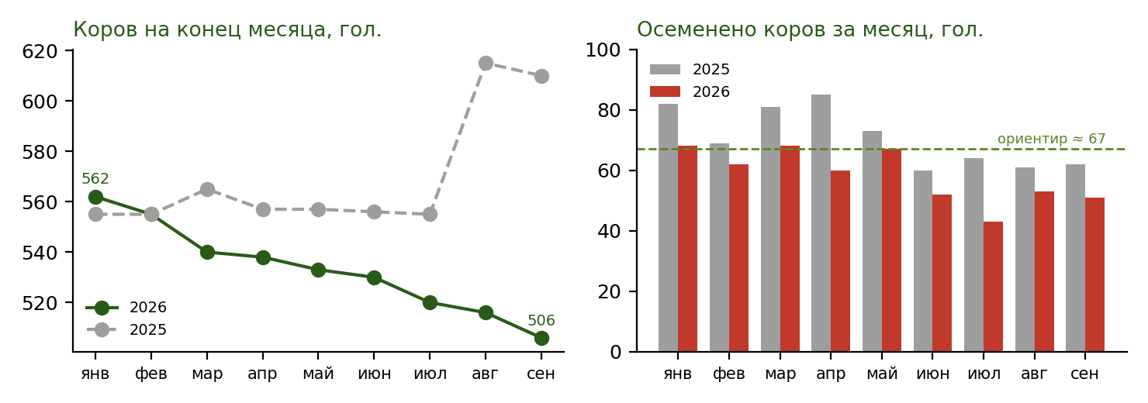
Рис. 3. Поголовье коров на конец месяца и число осеменённых коров по месяцам
- Выбытие. ≈ 566 коров на начало года + 117 отелившихся нетелей − 506 на 30.09 = ≈ 175 выбывших за 9 месяцев (реализовано за тот же период 184 головы КРС со средним весом 481 кг). Это ≈ 44 % в год — вдвое выше обычного уровня 25–30 %. Учитывая 20 % стада на антибиотиках, 69 коров с неработающими долями и S. aureus, основной причиной выбраковки, вероятно, является вымя — нужен учёт выбытия по причинам.
- Ремонт. Нетелей 6, тёлок 2024 г. — 17; тёлки 2025 г. (201 гол.) отелятся не раньше второй половины 2027 г. В ближайший год стадо будет сокращаться и дальше.
- Воспроизводство. 524 осеменения коров за 9 месяцев — ≈ 98 на 100 коров; ориентир ≈ 120–130 (≈ 67 в месяц при текущем поголовье против 43–53 летом). Выход ≈ 54 телёнка на 100 коров в год — низкий.
2.5. Корма, привесы, падёж
Показатель | 9 мес 2025 | 9 мес 2026 | Изменение
Расход кормов на 1 ц молока, ц к. ед. | 0,78 | 0,85 | +9 %
Среднее поголовье всех животных, гол. | 1 133 | 994 | −12 %
Среднесуточный привес, г | 779 | 753 | −3 %
молодняк текущего года, г | 850 | 865 | +2 %
молодняк прошлых лет, г (сентябрь) | 738 (746) | 715 (608) | −3 % (−18 %)
Падёж, гол. | 24 | 35 | +11 гол.
Реализовано КРС, гол. / средний вес, кг | 185 / 468 | 184 / 481 | —
Привес молодняка прошлых лет в сентябре упал до 608 г — требует проверки кормления ремонтных тёлок 2025 г., от которых зависит ремонт стада в 2027 г. Падёж вырос на 11 голов.
2.6. Место Лумны в отделении
9 мес 2026 | Лумна | Рясна | Оберовщина
Удой на корову, кг (к 2025 г.) | 6 134 (−1,5 %) | 6 487 (+5 %) | 6 856 (−1 %)
Товарность, % | 82,3 | 89,6 | 91,3
Доля «экстра», % | 80,0 | 88,9 | 80,5
Коров на 30.09 к 2025 г. | −17 % | −13 % | −1 %
Выход телят на 100 коров за 9 мес | 40,5 | 47,6 | 39,4
«Выпоено телятам», т | 581,7 | 264,1 | 469,9
Лумна — худшая ферма отделения по товарности, сокращению стада и динамике удоя. Выпойка 581,7 т при меньшем, чем в Оберовщине, поголовье телят подтверждает: основная потеря — нетоварное молоко коров на лечении.
3. Здоровье вымени (обследование 26.09.2026)
Показатель | Голов / долей | % | Ориентир | Оценка
Клинический мастит | 10 гол. | 3,0 | < 2 % в месяц | ● Проблема
Субклинический мастит | 84 гол. | 25,4 | < 10–15 % | ● Проблема
в т.ч. реакция +++ / ++ / + | 40 / 38 / 6 | 12,1 / 11,5 / 1,8 | — | ● Проблема
Всего с маститом | 94 гол. | 28,4 | < 15 % | ● Проблема
Коровы с неработающими долями | 69 гол. | 20,8 | < 5 % | ● Проблема
в т.ч. две и более / все четыре | 23 / 4 гол. | 6,9 / 1,2 | — | ● Проблема
Поражённые маститом доли | 203 из 1 324 | 15,3 | — | ● Проблема
Неработающие доли | 101 из 1 324 | 7,6 | < 2 % | ● Проблема
Доли с молозивом (новотельные) | 8 (2 коровы) | — | —
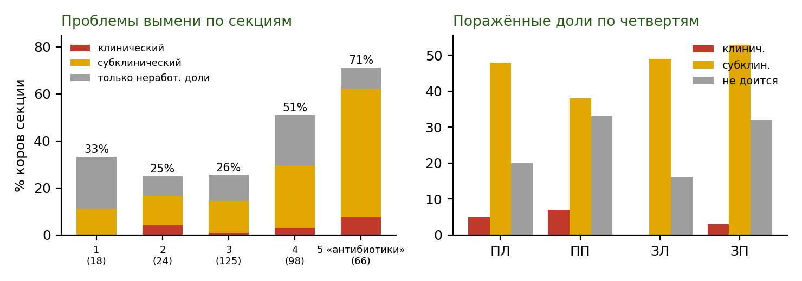
Рис. 4. Доля коров с проблемами вымени по секциям и распределение поражений по четвертям
Секция | Голов | Клинич. | Субклин. | Мастит, % | С неработ. долями | Проблемы вымени, %
1 | 18 | 0 | 2 | 11 | 5 | 33
2 | 24 | 1 | 3 | 17 | 2 | 25
3 | 125 | 1 | 17 | 14 | 16 | 26
4 | 98 | 3 | 26 | 30 | 30 | 51
5 «антибиотики» | 66 | 5 | 36 | 62 | 16 | 71
Всего | 331 | 10 | 84 | 28,4 | 69 | 42,6
Особенности. В секции «антибиотики» 41 из 66 коров (62 %) остаются положительными по тесту — лечение идёт, но не излечивает: для S. aureus типичен низкий процент выздоровления при лактационной терапии, особенно у коров с хроническим процессом. Секция 4 (98 гол.) — самая неблагополучная из производственных: мастит у 30 %, неработающие доли у 30 коров. Поражения распределены по четвертям равномерно (с небольшим перевесом задней правой), что характерно для передачи возбудителя при доении.
В описи 41 запись без номера коровы («бн») — в основном коровы только с неработающими долями; одна корова (053457) внесена дважды — в секции 4 и 5, учтена один раз по худшей записи. Коровы, у которых не доится ни одна доля: 122, 833421, 613773 и одна без номера.
4. Бактериологическое исследование молока (6 проб, 26.09.2026)
№ | Выделенная микрофлора | Грибы
1 | Streptococcus spp., S. aureus, Corynebacterium spp., Bacillus spp., ед. E. faecalis | не выявлены
2 | Streptococcus spp., S. aureus, Corynebacterium spp., Bacillus spp., ед. Staphylococcus spp., ед. E. faecalis | не выявлены
3 | ед. S. aureus, ед. Bacillus spp. | Candida albicans
4 | Streptococcus spp., S. aureus, ед. Staphylococcus spp., ед. Bacillus spp. | не выявлены
5 | Streptococcus spp., S. aureus, Bacillus spp., E. faecalis, ед. E. faecium | не выявлены
6 | S. aureus, Streptococcus spp., Bacillus spp., ед. E. faecium, ед. E. faecalis | ед. Aspergillus fumigatus
ПЦР суточной культуры стрептококков (пробы 1–6): S. dysgalactiae — положительно, S. uberis — положительно, S. agalactiae — отрицательно. ПЦР объединённой пробы: Mycoplasma bovis и M. californicum — отрицательно.

Препарат | Эффективен (проб из 6) | Пробы | Оценка
Амоксициллин/клавуланат | 5 | 1, 2, 4, 5, 6 (+++) | ● Норма
Гентамицин | 5 | 1, 2, 4, 5, 6 (+++) | ● Норма
Цефтиофур | 5 | 1, 2 (+++); 4, 5, 6 (++) | ● Норма
Тилозин | 3 | 2, 4, 6 (+++) | ● Риск
Цефалексин | 3 | 2, 4, 5 (+++) | ● Риск
Канамицин / неомицин | 3 / 3 | 2, 4, 6 | ● Риск
Левофлоксацин / стрептомицин | 3 / 3 | 2, 5, 6 / 2, 4, 6 | ● Риск
Новобиоцин | 2 | 1 (+), 5 (+++) | ● Проблема
Амоксициллин | 1 | 2 | ● Проблема
Бензилпенициллин, ампициллин, клоксациллин, клиндамицин | 0 | — | ● Проблема
Интерпретация
S. aureus во всех пробах — контагиозный мастит. Резервуар — инфицированные доли коров, передача — при доении (руки, салфетки, доильные стаканы, обратные удары молока). S. aureus образует очаги в ткани вымени, поэтому лечение в лактацию излечивает лишь часть коров, особенно хронических; основные инструменты — профилактика передачи, лечение при запуске и выбраковка хронических носителей.
Устойчивость к пенициллину, ампициллину и клоксациллину указывает на β-лактамазную активность. Многие препараты для запуска и лактационные тубы содержат клоксациллин или пенициллин — их применение здесь бесполезно. Устойчивость к клоксациллину при чувствительности к амоксициллину/клавуланату и цефалоспоринам получена на смешанных культурах; для исключения метициллинорезистентного S. aureus рекомендуется подтверждение на чистой культуре (тест с цефокситином).
Грибы (Candida albicans, Aspergillus) — в 2 пробах из 6, значительно меньше, чем в Рясне (7 из 8), но проба с Candida устойчива ко всем препаратам. Это признак повторных внутрицистернальных введений с нарушением асептики у отдельных коров. S. uberis и энтерококки — дополнительный вклад окружающей среды (подстилка, навоз).
5. Доильное оборудование и промывка (30.09.2026)
Узел / параметр | Факт | Норма | Оценка
Вакуум в системе | 43,9–44,3 кПа | 42 ± 2 кПа (нижняя эвакуация), макс. 44 | ● Риск
Регулятор вакуума | фильтр забит пылью и масляными отложениями, критическое загрязнение | чистый фильтр | ● Проблема
Пульсаторы | 59,9–60,1 такта/мин | 60 ± 2 | ● Норма
Молочные шланги | длительная эксплуатация, потеря эластичности, неудаляемый налёт | замена по регламенту | ● Проблема
Двойные вакуумные шланги | изношены на 9 доильных местах | замена по регламенту | ● Проблема
Сосковая резина, короткие патрубки | удовлетворительно | — | ● Норма
Промывка: первое ополаскивание | 36 °C, 18 мин | 35–40 °C | ● Норма
Промывка: основной цикл | 67 °C (датчик показывает 61 °C), 29 мин | по инструкции средства; исправный датчик | ● Риск
Концентрация щелочного средства | 0,9 % (1 800 мл на 200 л) | уточнить по инструкции DESOLUT | ● Риск
Промывка: итог | видимых отложений нет; общее время 56 мин | — | ● Норма
Связь с маститом. При S. aureus доильный зал — главный путь передачи: возбудитель с сосков больной коровы остаётся на сосковой резине и переносится на следующих 6–8 коров. Нестабильный вакуум (засорённый регулятор, негерметичные шланги) усиливает проскальзывание стаканов и обратные удары молока. Налёт в молочных шлангах — источник обсеменения молока и снижения сортности.
В акте состояние молочных шлангов в перечне отмечено как удовлетворительное, а в замечаниях — длительная эксплуатация и налёт; в отчёте принята оценка по замечаниям. Рекомендация производителя по концентрации в акте указана как «0,3–5 %» — вероятно, опечатка (обычно 0,3–0,5 %); при 0,5 % концентрация 0,9 % почти вдвое выше нужной.
6. Ортопедия (оценка походки 23.09.2026)
Балл | Расшифровка | Голов | % | Цель | Оценка
0 | без признаков хромоты | 180 | 54,1 | ≥ 90 % | ● Проблема
1 | лёгкая | 88 | 26,4 | — | ● Риск
2 | средняя — видна больная нога | 52 | 15,6 | — | ● Проблема
3 | тяжёлая — не опирается на ногу | 10 | 3,0 | < 3 % | ● Риск
4 | отросший рог, нужна обрезка | 3 | 0,9 | — | ● Норма
1–3 | всего хромых | 150 | 45,0 | < 10 % | ● Проблема
— | средний балл | — | 0,70 | ≤ 0,5 | ● Проблема
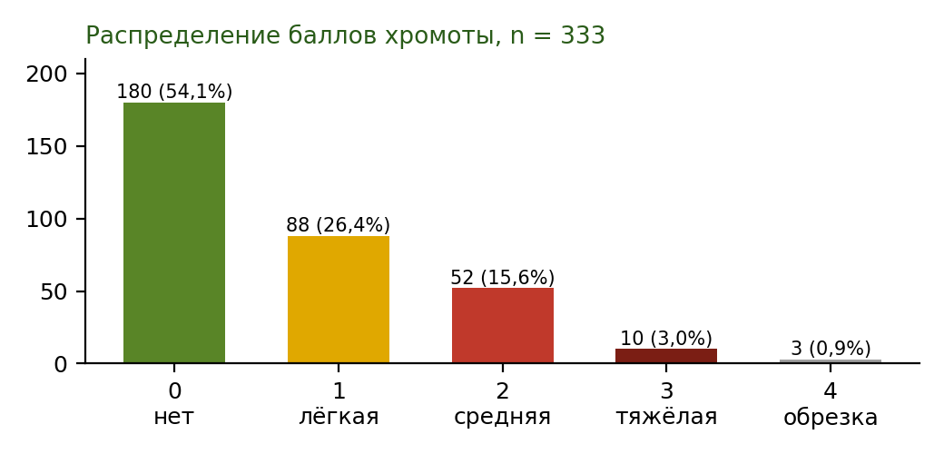
Рис. 5. Распределение баллов хромоты
Оценка. Хромых 45 % — в 4,5 раза выше цели, но структура благоприятнее, чем в Рясне: преобладает лёгкая хромота (88 гол.), тяжёлая — на границе нормы, коров с отросшим рогом почти нет (обрезка проводится). Своевременная лечебная обрезка коров с баллами 1–2 даст быстрый эффект. Причины по данным не установить: анкета по полам, копытным ваннам и кормлению не заполнялась, номера и секции коров в описи не указаны.
7. Сколько в стаде здоровых коров
Опись по хромоте не содержит ни номеров коров, ни секций, поэтому сопоставление с описью по маститу возможно только на уровне стада: нижняя граница — если все больные маститом ещё и хромые, верхняя — если пересечений нет, оценка — при независимом распределении.
Что считается «больной коровой» | Больных | Здоровых | Оценка
Мастит (94) + хромые баллы 1–3 (150) | ≈ 201 (150–244) | ≈ 130 (39 %) | ● Проблема
+ коровы с неработающими долями (всего 141 с проблемами вымени) | ≈ 227 (150–291) | ≈ 104 (31 %) | ● Проблема
+ балл 4 (нужна обрезка) | ≈ 229 (153–294) | ≈ 102 (31 %) | ● Проблема
Здоровыми по вымени и конечностям одновременно можно считать около трети дойного стада. Для точного подсчёта при следующей оценке походки записывать номер коровы и секцию.
8. Как проблемы связаны между собой
Вымя. Резервуар S. aureus в хронически больных долях → передача при доении (сосковая резина, руки, нестабильный вакуум, налёт в шлангах) → новые субклинические случаи (25,4 %) → лечение в лактацию препаратами, к которым флора устойчива (пенициллины, клоксациллин), или с низкой эффективностью против S. aureus → хронизация, неработающие доли (69 коров), группа «антибиотики» в 20 % стада.
Экономика. Молоко группы «антибиотики» не реализуется → товарность 69–78 % летом, 581,7 т «выпойки» за 9 месяцев → реализация в сентябре −29 % к прошлому году. Хронических коров выбраковывают → выбытие ≈ 44 % в год при отсутствии ремонта → стадо сокращается.
Хромота. 45 % хромых коров дольше лежат и меньше едят → снижение удоя (с июля ниже прошлого года), слабое проявление охоты → меньше осеменений.
9. Рекомендации
Немедленно (1–2 недели) — остановить передачу S. aureus
- Порядок доения: сначала здоровые коровы и первотёлки, затем субклинические, последними — группа «антибиотики» и клинические; при невозможности — отдельные аппараты для больных.
- Дезинфекция доильных стаканов после доения каждой больной коровы (погружение в дезраствор или промывка); перчатки у операторов, индивидуальные салфетки.
- Последоильное погружение сосков у всех коров после каждой дойки — главная мера против контагиозного мастита.
- Оборудование: заменить фильтр регулятора вакуума, молочные шланги и двойные вакуумные шланги на 9 местах; снизить вакуум до 42 кПа; заменить или откалибровать датчик температуры основной мойки; привести концентрацию щелочного средства к инструкции.
- Лечение: отказаться от препаратов на основе пенициллина, ампициллина, клоксациллина и клиндамицина. Клинические случаи — по антибиотикограмме; из испытанных препаратов эффективны амоксициллин/клавуланат, гентамицин, цефтиофур. Строгая асептика внутрицистернальных введений.
В течение 1–2 месяцев
- Выбраковка хронических носителей S. aureus: в первую очередь 4 коровы без единой работающей доли, затем коровы с двумя и более неработающими долями (23 гол.) и коровы группы «антибиотики» после безуспешного курса.
- Разбор группы «антибиотики»: по каждой корове — диагноз, препарат, дата начала, число курсов; коров без перспективы излечения — на запуск или выбраковку, а не на повторные курсы. Цель — сократить группу до ≤ 5 % стада.
- Запуск: препарат для запуска — по антибиотикограмме (не на основе клоксациллина) + герметик сосков; запуск — основной шанс излечить S. aureus.
- Мониторинг: ежемесячный тест на субклинический мастит всего стада; посев от всех новых клинических случаев; подтверждение S. aureus на чистой культуре (тест с цефокситином).
- Ортопедия: лечебная обрезка в первую очередь 10 коров с баллом 3 и 52 с баллом 2, затем 88 с баллом 1 (всего 150 гол.; 6–8 рабочих дней одного обрезчика); заполнить анкету «Здоровье конечностей»; повторная опись с номерами коров.
Стадо и воспроизводство
- Учёт выбытия коров по причинам (вымя, конечности, воспроизводство, прочее) — для управления выбраковкой.
- Ремонт: завоз нетелей до конца 2026 г.; контроль кормления тёлок 2025 г. (привес молодняка прошлых лет в сентябре — 608 г).
- Воспроизводство: довести число осеменений коров до ≈ 65–70 в месяц: ежедневное выявление охоты, гинекологическая диспансеризация, синхронизация для коров без охоты.
- Учёт молока: разделить статью «выпоено телятам» на фактическую выпойку и молоко коров на лечении — это покажет реальные потери от мастита.
10. Целевые показатели для контроля
Показатель | Сейчас | Через 3 месяца | Через 6 месяцев
Субклинический мастит, % дойных | 25,4 | ≤ 15 | ≤ 10
Клинический мастит, % в месяц | 3,0 | ≤ 2 | ≤ 2
Группа «антибиотики», % стада | 20 | ≤ 8 | ≤ 5
Коровы с неработающими долями, % | 20,8 | ≤ 12 | ≤ 6
Товарность, % | 77,6 | ≥ 88 | ≥ 92
Хромые (баллы 1–3), % | 45,0 | ≤ 25 | ≤ 15
Здоровые по вымени и конечностям, % | ≈ 31–39 | ≥ 55 | ≥ 70
Осеменено коров в месяц, гол. | 43–53 | ≥ 60 | 65–70
Доля «экстра», % | 83,5 | ≥ 90 | ≥ 95
Повторное обследование вымени и посев от новых клинических случаев — через 4–6 недель после введения мер против передачи S. aureus; повторная оценка походки (с номерами коров) — через 30 дней после лечебной обрезки.
11. Что нужно уточнить
- От каких коров и групп отобраны 6 проб (секция «антибиотики» или новые случаи).
- Какие препараты применяются для лечения маститов и при запуске; используется ли герметик сосков.
- Состав и критерии вывода коров из группы «антибиотики», средняя длительность пребывания в ней.
- Структура выбытия коров за 9 месяцев (выбраковка по причинам, падёж, переводы) и план завоза нетелей.
- Соматические клетки и бактериальная обсеменённость сборного молока помесячно; причина июньского провала сортности.
- Полы, копытные ванны, график обрезки; тип подстилки.
12. Заключение
На МТК «Лумна» ведущая проблема — контагиозный мастит, вызванный Staphylococcus aureus (6 из 6 проб), с участием S. dysgalactiae и S. uberis. Мастит у 28,4 % дойных коров, неработающие доли — у 20,8 %, каждая пятая корова находится в группе «антибиотики». Это определяет экономику фермы: товарность 82,3 % за 9 месяцев, реализация молока в сентябре на 29 % ниже прошлогодней, выбытие коров около 44 % в год без ремонта. В отличие от Рясны, флора сохраняет чувствительность к амоксициллину/клавуланату, гентамицину и цефтиофуру, а хромота преимущественно лёгкая — ситуация управляема. Первоочередные меры — прекратить передачу S. aureus при доении (порядок доения, дезинфекция стаканов, последоильная обработка сосков), исправить оборудование, лечить по антибиотикограмме, выбраковать хронических носителей и сократить группу «антибиотики».
Ветеринарный врач  ЗАО «Консул»  ________________ /________________/ | Специалист по доильному оборудованию  ЗАО «Консул»  ________________ /________________/

